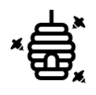
BioBlitz Pharmabee
Arolwg Wythnosol

Diolch am gymryd rhan yn y BioBlitz Pharmabees! Bydd y wybodaeth hon yn helpu i gefnogi bioamrywiaeth yn ne Cymru. Ar ôl i chi blannu eich cymysgedd blodau gwyllt Pharmabees, mae arnom angen eich help i fonitro’r twf dros amser a chofnodi’r data. Defnyddiwch y daflen hon yn wythnosol i fonitro eich man tyfu ar gyfer blodau gwyllt a phryfed. Cofiwch gynnwys eich rhif pecyn hadau, sef y rhif ar frig eich pecyn hadau. Cofiwch beidio â chynnwys unrhyw wybodaeth bersonol ar y ddalen hon. Ar ôl i chi lenwi'r arolwg, gofynnwch i oedolyn eich helpu i gyflwyno'r canlyniadau ar-lein i: https://cardiff.onlinesurveys.ac.uk/pharmabees-bioblitz-survey
Cofiwch gymryd llun o unrhyw wenyn a welwch chi! Cofnodwch eich pryfed peillio a'ch planhigion ar wefan Spot a Bee: http://spotabee.Buzz/
Rhannwch luniau o'ch mannau tyfu hardd gyda ni @pharmabees

Cymorth i adnabod pryfed peillio:
https://sciencesessions.wixsite.com/sciencesessions/pollinator-id
http://www.bloomsforbees.co.uk/id-guide/
https://www.bumblebeeconservation.org/identify-a-bumblebee/
http://legacy.discoverwildlife.com/sites/default/files/pdf/BBC%20Wildlife%20Magazine%20British%20pollinators%20poster.pdf
https://www.opalexplorenature.org/sites/default/files/7/image/Pollination%20chart%2026Feb16%20low%20res%20web%20quality_0.pdf

Gallwch ddysgu mwy am rywogaethau blodau gwyllt:
https://www.wildlifetrusts.org/wildlife-explorer/wildflowers
https://www.plantlife.org.uk/uk/discover-wild-plants-nature/plant-fungi-species
https://www.rhs.org.uk/plants/search-form

I gael rhagor o wybodaeth am sut i adnabod chwyn cyffredin: https://www.rhs.org.uk/advice/common-weeds
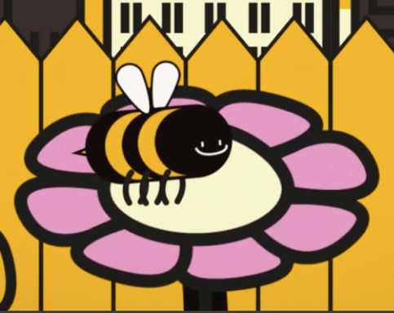

Mae'n rhaid i'r data rydych yn ei gasglu fel rhan o'r prosiect hwn gael ei gyflwyno gan oedolyn (18 oed neu'n hŷn). Gall yr oedolyn fod yn rhiant, gwarcheidwad neu athro. Peidiwch â chyflwyno unrhyw wybodaeth bersonol.
https://cardiff.onlinesurveys.ac.uk/pharmabees-bioblitz-plant-and-pollinator-survey
Cyfeirnod y Paced o Hadau:................................
Dyddiad: ........................... Amser: ..............................
Lleoliad y Safle: (h.y. Cathays)..................................................
Dyddiad Plannu:…………………………….. Wythnosau ers plannu:…………………………………….
Pa gynefin ydych chi'n edrych arno? (Rhowch gylch o’i gwmpas)
Planhigion mewn Pot Planhigion yn y Ddaear

Maint y gorchudd Blodau (Rhowch gylch o amgylch un):
- Mae blodau yn gorchuddio llai na hanner y llain
- Yn gorchuddio hanner y llain
- Yn gorchuddio mwy na hanner y llain
- Dim ond eginblanhigion (dim blodau eto)
Sawl blodyn i gyd rydych chi'n ei weld? (gweler y daflen adnabod planhigion):

Pa rywogaeth o flodyn ydych chi’n eu harolygu? Nodwch faint o bob un ohonynt rydych chi'n eu gweld
Y Bengaled Gyffredin: |  | Penlas yr Ŷd:
Camri'r Ŷd: |  | Meillionen Wen:
Clychau’r Gog: |  | Melyn yr Ŷd:
Llygad Llo Mawr: |  | Lluglys Gwyn:
Dant y Llew: |  | Pabi'r Ŷd:

Blodau eraill a welwyd:
Y Tywydd (rhowch gylch):
- Haul llawn
- Ysbeidiau heulog
- Cymylau i gyd
- Arall (eglurwch)

Sut oedd y tywydd yr wythnos hon?

Sut mae'r gwynt heddiw? (Edrychwch ar symudiad dail ar goed) (rhowch gylch):
- Dail yn symud yn ysgafn drwy'r amser
- Dail yn symud yn gryf
- Dail yn llonydd/yn symud yn achlysurol

Glaw (rhowch gylch o’i gwmpas):
- Glaw
- Dim glaw

Faint o ddiwrnodau mae hi wedi bwrw glaw’r wythnos hon?

Faint yw'r tymheredd?
(Gwiriwch thermomedr neu dywydd Google)

Beth yw tymheredd cyfartalog yr wythnos hon?

Faint o bryfed a weloch chi?
Cyfrifwch y nifer o bob math o bryfed a welwch wrth edrych ar y blodau yn eich llain am 10 munud. Ceisiwch osgoi bwrw cysgod dros y llain achos gallai hyn godi ofn ar y pryfed a’u cadw draw. Ceisiwch beidio â chofnodi'r un unigolion ddwywaith.
Gwenyn mêl: |  | Gwenyn Cloddio Melynddu:
Saerwenyn Coch: |  | Cacwn Cynffon Frown:
Cacwn Cynffon Wen: |  | Cacwn Coed:
Cardwenyn Cyffredin: |  | Cacwn yr Ardd:
Cacwn Cynffon Goch: |  | Cacwn Gynnar:

Pa bryfed eraill a weloch chi?

